План осуществления образовательной деятельности
Дата __14 апреля__ день недели: Вторник_ Воспитатель: __Светличная А.Ю.
Тема недели: ___ «Космос»___
№ | Непосредственно организованная образовательная деятельность | Задания для проведения с ребенком
1 | ФЭМП: "Геометрические фигура цилиндр. Сравнение предметов по ширине"  Задачи: Учить сравнивать предметы по ширине, познакомить с геометрической фигурой цилиндром, упражнять в счете до 5. | Познакомить ребенка с фигурой - цилиндр. Прочитать стихотворение:  Цыпленок и страус затеяли спор:  Кто ровно и быстро покрасит забор.  Цыпленок взял валик. И вот уже скоро  Готова его половина забора.  -Цыпленок герой! - птицы все закричали.  Фигуру, как валик, цилиндром назвали.  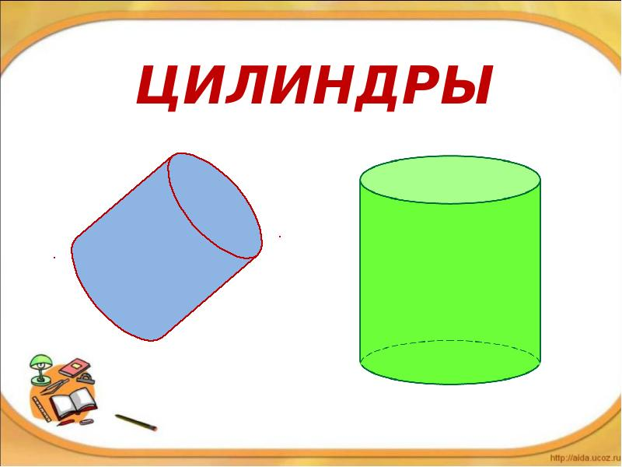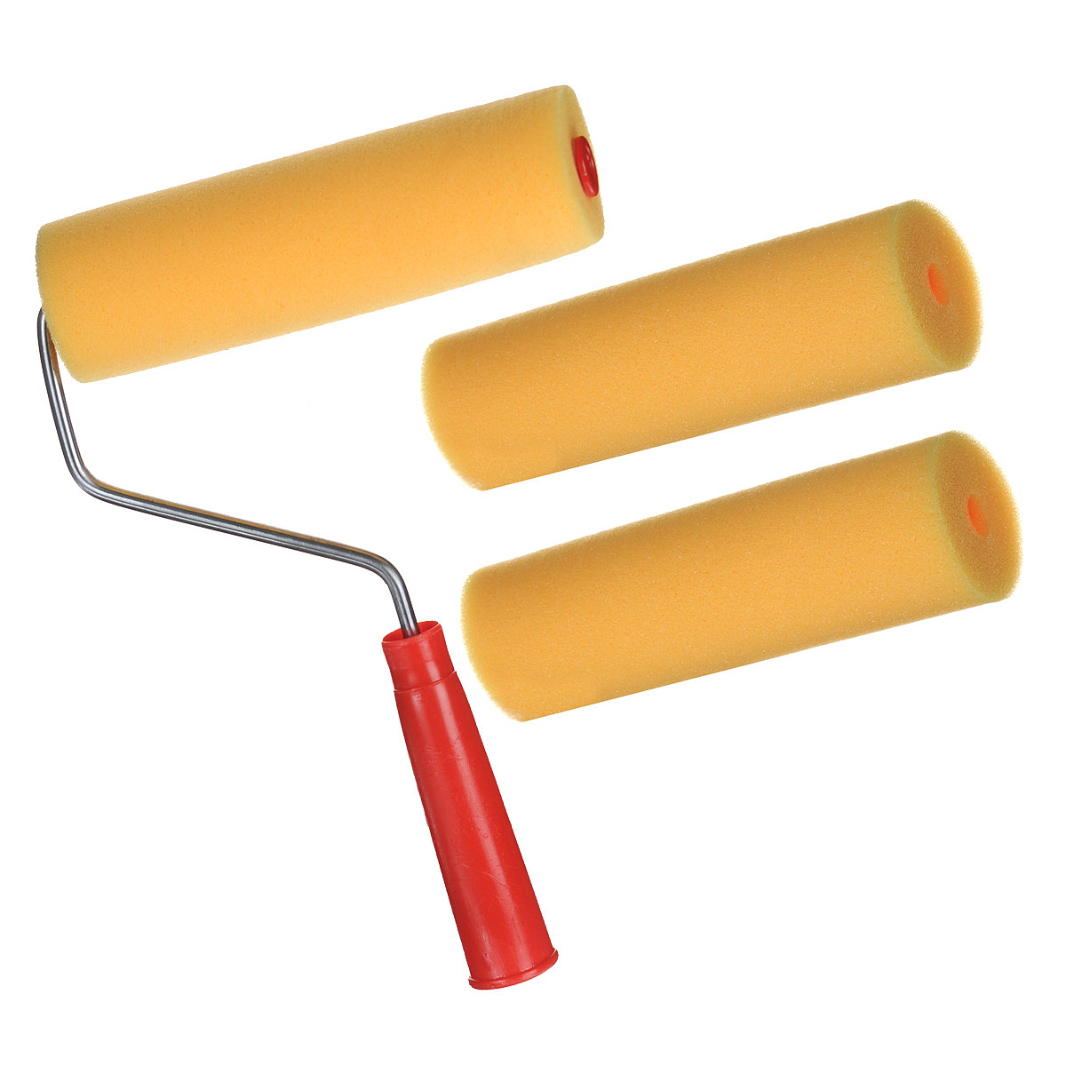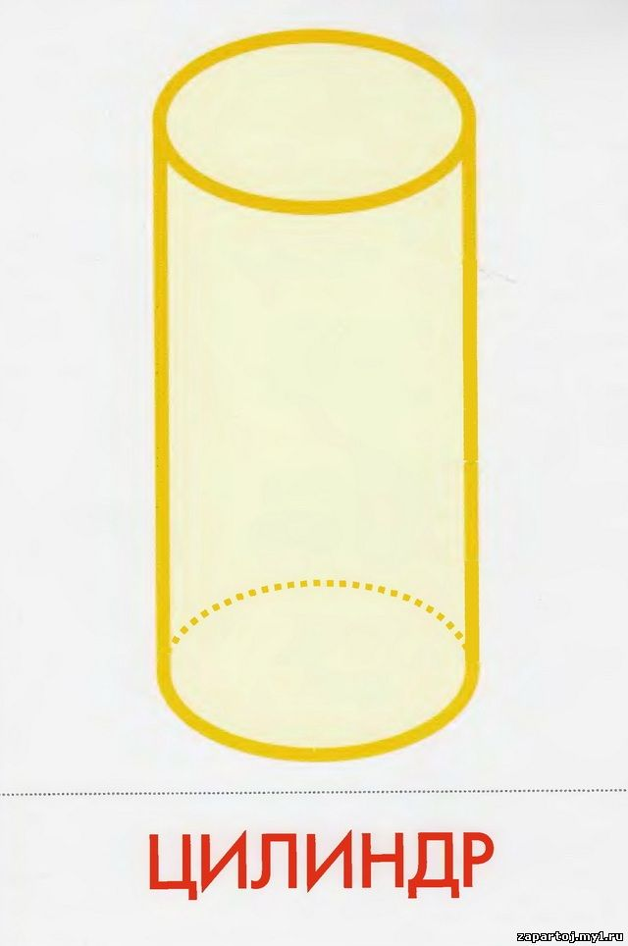  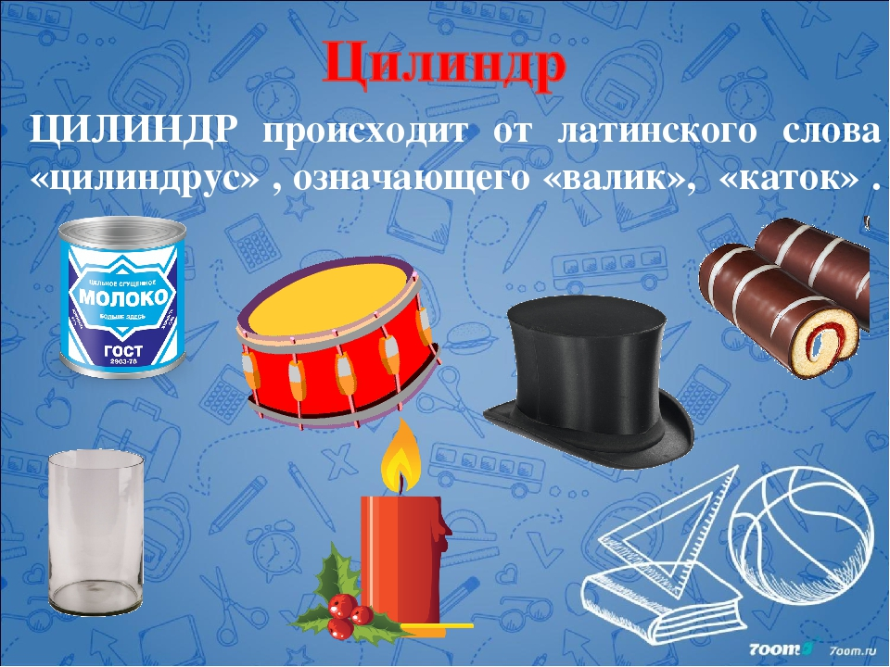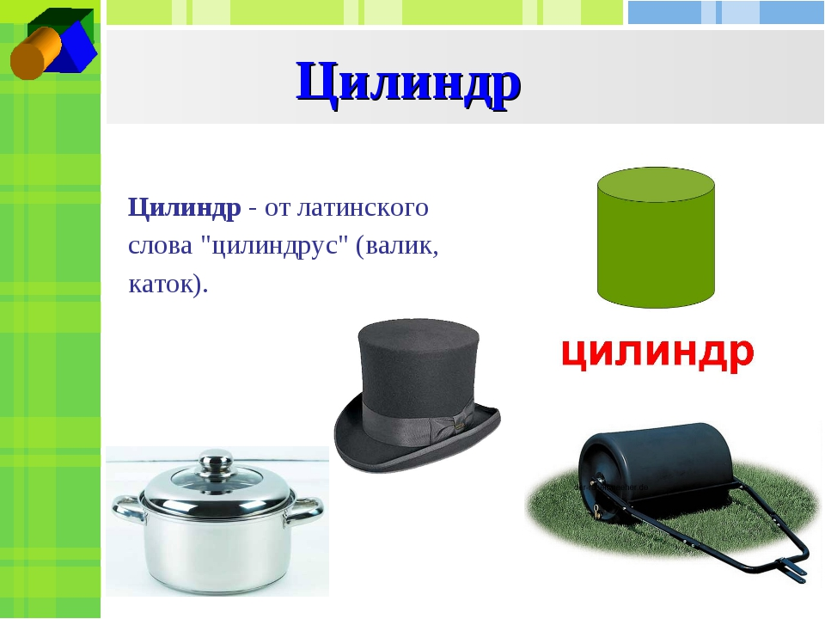  Рассмотреть с детьми эти предметы со всех сторон и сравнить.  Игровое упражнение «Разложи предметы по форме»  Показываете детям шар:  - Как называется фигура? (Шар).  - У него есть углы и стороны? (Нет, он гладкий).  - Какие действия можно с ним выполнить? (Прокатить).  Показываете цилиндр:  - Как называется эта фигура? (Цилиндр).  - Чем похожи цилиндр и шар? (Их можно прокатить).  Сравнение предметов по ширине.  Раздайте по две полоски бумаги разной ширины, положите одну полоску на другую. Какая полоса шире, какая уже? Сравните две книги по ширине. Какая книга уже, какая шире? Сравните два листочка из гербария (даю два листочка для сравнения). Какой листочек уже, какой шире? Сравните два цилиндра (показываю два цилиндра, склеенные из прямоугольных листов бумаги, узкий цилиндр опускаю в широкий, затем широкий цилиндр опускаю на узкий, ставлю их рядом). Какой цилиндр широкий, какой узкий?  Игра «Найди пару»  Разложить цифры от 1 до 5. Детям нужно подобрать к ним карточки с соответствующим количеством предметов.  Игра «Кто следующий?»  Назовите любое число, а дети называют число, следующее за моим.

